Litiyning tabiatda uchrashi

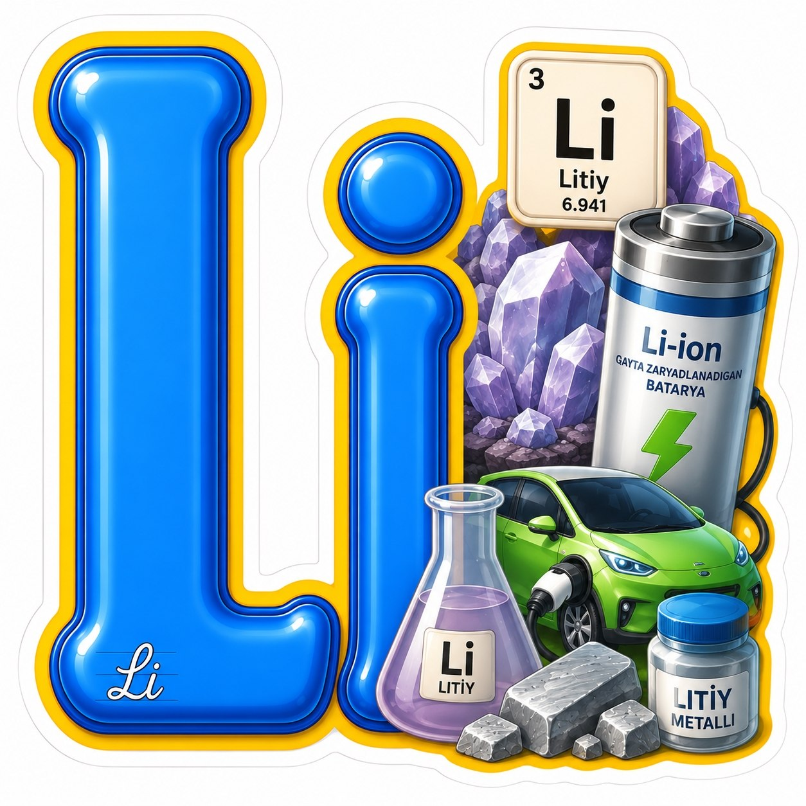 | Litiy (Li) - tabiatda nisbatan kam tarqalgan ishqoriy metall. U juda faol element bo‘lganligi sababli tabiatda erkin holda uchramaydi. Litiy asosan turli minerallar va tog‘ jinslari tarkibida birikmalar holida uchraydi. Litiyning muhim minerallariga spodumen, lepidolit, petalit va amblygonit kiradi. Ushbu minerallar litiy olish uchun asosiy tabiiy manbalardan hisoblanadi.

Litiy ayrim sho‘r ko‘llar va yer osti sho‘r suvlarida ham erigan tuzlar holida uchraydi. Hozirgi vaqtda sanoatda litiyning katta qismi litiyga boy sho‘r suvlardan hamda litiy saqlovchi minerallardan olinadi. Dengiz suvida ham juda oz miqdorda litiy mavjud. Bundan tashqari, litiy ayrim o‘simliklar, tuproq va tabiiy suvlarda juda kichik miqdorlarda uchrashi mumkin. Demak, litiy tabiatda erkin metall holida emas, balki asosan minerallar va tabiiy sho‘r suvlar tarkibidagi birikmalar ko‘rinishida uchraydi.

Litiyning ishlatilishi
Litiy (Li) zamonaviy texnologiyalarda keng qo‘llaniladigan muhim metallardan biridir. Uning eng asosiy qo‘llanilish sohasi - litiy-ion batareyalar ishlab chiqarishdir. Bunday batareyalar mobil telefonlar, noutbuklar, planshetlar, elektr avtomobillar va boshqa ko‘plab elektron | 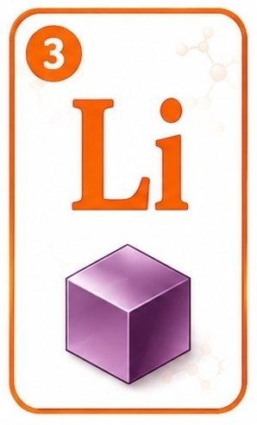

qurilmalarda ishlatiladi. Litiy va uning birikmalari shisha va keramika sanoatida ham qo‘llaniladi. Ular mahsulotlarning issiqlikka chidamliligini oshirishga va ayrim maxsus xususiyatlarga ega shisha hamda keramika materiallarini olishga yordam beradi. Litiy ayrim yengil metall qotishmalarini tayyorlashda ishlatiladi. Litiy qo‘shilgan alyuminiy qotishmalari yengil va mustahkam bo‘lgani uchun aviatsiya va kosmik texnikada qo‘llanadi. Litiy birikmalaridan ayrim moylash materiallari ishlab chiqarishda foydalaniladi. Litiy asosidagi surkov moylari yuqori haroratlarda ham o‘z xususiyatlarini yaxshi saqlashi sababli turli mexanizmlarda ishlatiladi. Litiy ayrim sohalarda yadro texnologiyalari va ilmiy tadqiqotlarda ham muhim ahamiyatga ega. Uning ayrim izotoplari yadro jarayonlarini o‘rganishda va maxsus texnologiyalarda qo‘llaniladi.

Litiy haqida qiziqarli faktlar

Litiy - davriy sistemadagi eng yengil metall hisoblanadi. Uning zichligi suvnikidan kichik bo‘lgani sababli litiy bo‘lagi suv yuzasida suzishi mumkin. Biroq litiy suv bilan kimyoviy reaksiyaga kirishadi.

Yangi kesilgan litiy kumushsimon yaltiroq ko‘rinishga ega. Ammo havoda tez oksidlanib, uning yuzasi xiralashadi. Shu sababli litiy odatda havodan himoyalangan sharoitda saqlanadi.

“Litiy” nomi yunoncha “lithos” - “tosh” so‘zidan kelib chiqqan. Bunday nom berilishiga sabab litiy dastlab mineral tarkibidan aniqlanganidir.

Litiy 1817-yilda shved kimyogari Yoxan Avgust Arfvedson tomonidan mineral tarkibini o‘rganish jarayonida aniqlangan.

Litiy atom raqami 3 bo‘lgan element bo‘lib, uning kimyoviy belgisi Li. Davriy sistemaning 1-guruhida joylashgan va ishqoriy metallar oilasiga kiradi.

Bugungi kunda litiyga talabning ortishidagi asosiy sabablardan biri elektr avtomobillari va qayta zaryadlanuvchi batareyalarning keng tarqalishi hisoblanadi. Shu sababli litiy zamonaviy energetika va texnologiyalar uchun muhim xomashyolardan biriga aylangan.

